Пример оформления публикации

Наталья Попова, Александр Иванов

Natalya Popova, Alexander Ivanov

КОНТРОЛЬ КАЧЕСТВА ПРОДУКЦИИ В ПРОЦЕССЕ ПРОИЗВОДСТВА

CONTROL OF PRODUCTS IN THE PROCESS OF PRODUCTION

Донской государственный технический университет, г. Ростов-на-Дону

Don State Technical University, Rostov-on-Don

В настоящей статье подробно рассмотрены понятия риска и риск-менеджмента; основные способы по их управлению и предотвращению.
This article discusses in detail the concepts of risk and risk management; basic methods for their management and prevention.

Ключевые слова: риск, риск-менеджмент, оценка рисков, стратегия управления рисками
Key words: risk, risk management, risk assessment, risk management strategy

Риск – неотъемлемая часть жизни. Он сопутствует всем жизненным решениям: от выбора еды, одежды, других материальных ценностей до более глобальных вопросов, таких как: выбор методик выполнения испытаний какой-либо высокотехнологичной продукции, которая требует высокой точности измерений; риска снижения эффективности процессов системы менеджмента качества; возникновения аварийных ситуаций на производстве.
Производить оценку рисков следует на всех этапах жизненного цикла продукции, поэтому, рисками необходимо управлять регулярно и профессионально. Для того, чтобы определить, на какие риски стоит уделить особое внимание следует построить матрицу приоритета рисков, которая представлена в табл.

Таблица
Матрица приоритета рисков
Уровень опасности | 1 | 2 | 3 | 4 | 5
Возможность  риска | Очень Низкий | Низкий | Средний | Высокий | Очень высокий
Опасная | 5 | 10 | 15 | 20 | 25
Высокая | 4 | 8 | 12 | 16 | 20
Умеренная | 3 | 6 | 9 | 12 | 15
Низкая | 2 | 4 | 6 | 8 | 10
Незначительная | 1 | 2 | 3 | 4 | 5

На стадии разработки стратегии управления рисками, ответственный за процесс выбирает одну из 5 стратегий управления рисками, которые представлены на рис. 1.

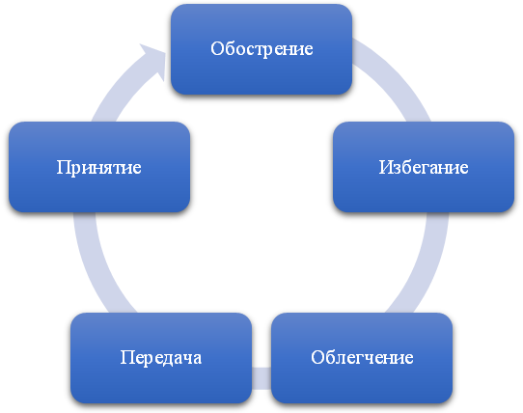

Рисунок 1 – Пять стратегий управления рисками

СПИСОК ИСПОЛЬЗОВАННЫХ ИСТОЧНИКОВ
- ГОСТ Р ИСО 9001:2015. Система менеджмента качества. Общие требования : дата введения 2015–11–01 / Приказом Федерального агентства по техническому регулированию и метрологии // Техэксперт : Электронный фонд правовой и нормативно–технической документации. – URL: http://docs.cntd.ru/document/1200120649
- Engineering Project Management: Risk, Quality, Teams, and Procurement // Tom Phalen, Kazimir Karwowski. URL: https://www.coursera.org/specializations/engineering-project-management#about (дата обращения: 29.02.2020)
- Умеров Д.Ф. Современные системы менеджмента: учеб. пособие/ Д.Ф. Умеров, Т.А. Кучина Т.А. − Москва: КноРус, 2013. − 273 с.
- Сибикина, И.В. Оценка уровня сформированности компетенции студента вуза на примере графовой модели / И.В. Сибикина, И.Ю. Квятковская, И.М. Космачёва // Вестник Саратовского государственного технического университета. – 2014. – Т. 2. – № 1 (75). – С. 179–185.

